Приложение 2
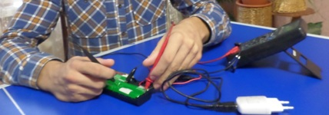
Рисунок 3. Выявление неисправных элементов для подзарядки
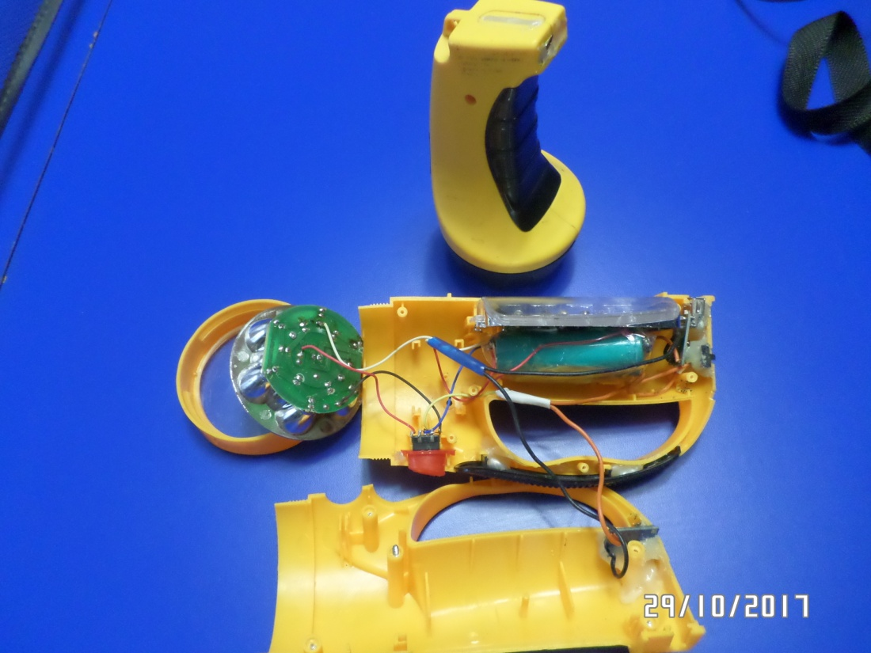
Фото 4. Применение источника питания на элементах батареи ноутбука в фонариках

